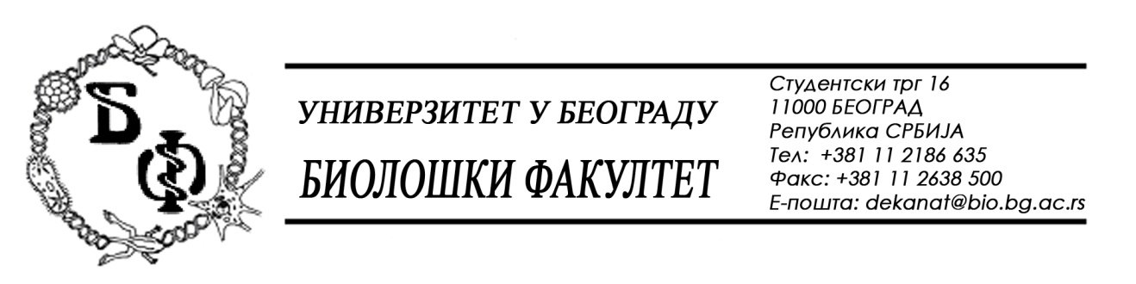

ОБАВЕШТЕЊЕ О ЗАКЉУЧЕНОМ УГОВОРУ

1. Подаци о наручиоцу:
Универзитет у Београду – Биолошки факултет
Адреса: Студентски трг бр. 16
ПИБ: 100043776
Матични број: 07048599
Број рачуна: 840-1814666-61
Шифра делатности: 8542
Регистарски број: 6014242523
Интернет страница Наручиоца: www.bio.bg.ac.rs

2.Врста наручиоца: Прoсвeтa

3. Врста предмета: услуге – јавна набавка мале вредности

- Опис предмета набавке, назив и ознака из општег речника набавке:
Предмет јавне набавке је додела уговора о набавци о набавци вeртикaлних зaмрзивaча и кoмбинoвaног фрижидeра сa зaмрзивaчeм
- Ознака из општег рачника:
- 33100000 - Медицинска опрема

4. Уговорена вредност:
Уговор се закључује до уговорених рокова испоруке у укупном износу од 1.393.000,00 динара без ПДВ.

5.Критеријум за доделу уговора:
Најнижа понуђена цена.
6. Број примљених понуда: 2 (две)
ред. бр. | број под којим је понуда заведена | назив понуђача | датум пријема | сат
1. | Д-7/2019/1 | SUPERLAB  Милутина Миланковића 25  11070 Нови Београд | 18.07.2019 | 11 : 30
2. | Д-7/2019/2 | KEFO D.O.O.  Бачка 1У  11080 Београд | 19.07.2019 | 09 : 20

7. Понуђена цена код прихватљивих понуда:
- 2 (две) прихватљиве понуде:
Редни  број | Број под којим је понуда заведена код понуђача | Назив  понуђача | Начин подношења | Понуђена укупна цена | Други подаци, ек. крит. или остало | Уочени недостаци понуде
1. | Д-7/2019/1 | SUPERLAB  Милутина Миланковића 25  11070  Нови Београд | самостално | 1.599.999,00  без ПДВ  1.919.998,80  са ПДВ | Гарантни рок  12 месеци  Рок важења понуде  30 дана | Нема
2. | Д-7/2019/2 | KEFO D.O.O.  Бачка 1У  11080 Београд | самостално | 1.393.000,00  без ПДВ  1.671.600,00  са ПДВ | Гарантни рок  12 месеци  Рок важења понуде  30 дана | Нема

8. Основни подаци о добављачу:
KEFO D.O.O., Бачка 1У, 11080 Београд.
9. Период важења уговора: Уговор се закључује до уговорених рокова испоруке.

Комисије за јавну набавку

